1. Ivabradino hidrobromido, kurio formulė (I):
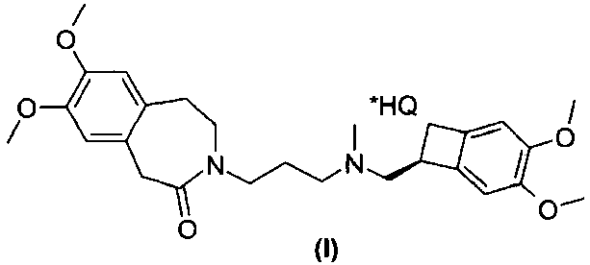
kur HQ = HBr,
kurio cheminis pavadinimas yra: 3-{3-[((S)-3,4-dimetoksi-biciklo [4.2.0]okta-1,3,5-trien-7-ilmetil)-metil-amino]-propil}-7,8-dimetoksi-1,3,4,5-tetrahidro-2H-3-benzazepin-2-ono hidrobromidas, sintezės būdas, b e s i s k i r i a n t i s tuo, kad:
a) 3-(2-brom-4,5-dimetoksi-fenil)-propionitrilas, kurio formulė (II):
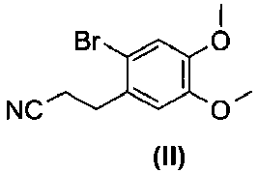
yra ciklinamas su šarminiu alkilamidu, kurio formulė M-NR⁴R⁵ (kur R⁴ ir R⁵ yra vandenilis, C₁-C₄ linijinė arba šakota alkilo grupė atitinkamai pakeista alkilo grupė, arba R⁴ ir R⁵ yra C₄-C₆ alkilidino grupė, kuri gali būti nesotusis heterociklinis žiedas, R⁴ ir R⁵ kartu gali būti ir C₄-C₆ alkilidino grupė, galinti sudaryti heterociklinį žiedą su azotu ir kur M yra šarminis metalas) ir
b) gautas 3,4-dimetoksi-biciklo [4.2.0]okta-1,3,5-trieno-7-karbonitrilo junginys, kurio formulė (III):
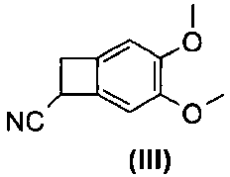
yra hidrolizuojamas,
c) gautas 3,4-dimetoksi-biciklo[4.2.0]okta-1,3,5-trieno-7-karboksirūgšties junginys, kurio formulė (IV):
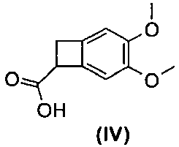
yra išskaidomas chiralinės bazės R¹R²R³N* dėka, kur R¹, R² ir R³ yra vandenilis, chiralinė arba achiralinė C₁-C₄ alkilo grupė, pakeista chiralinė arba achiralinė alkilo grupė, chiralinė arba achiralinė arilalkilo grupė atitinkamai, arba kur R¹R²R³N chiralinė bazė taip pat gali būti natūralus alkaloidas ar jo mišinys, jo dariniai ar darinių mišinys,
d) jei diastereomerinė druska (Vb) kristalizuojasi, tada karboksirūgštis, kurios formulė (VIb), yra išgaunama iš gautos kristalinės diastereomerinės druskos, kurios formulė yra (Vb):
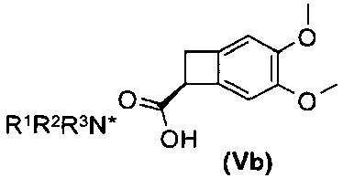
e) arba, jei kristalizuojasi diastereomerinė druska, kurios formulė (Va), tada karboksirūgšties enantiomeras, kurio formulė yra (VIb):
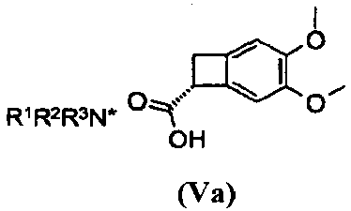
yra gaunamas iš filtrato,
f) (S)-3,4-dimetoksi-biciklo[4.2.0]okta-1,3,5-trieno-7-karboksirūgšties junginio, kurio formulė (VIb), atitinkamos rūgšties chloridas yra suformuojamas in situ ir jo neišskyrus, jis yra veikiamas metilaminu:
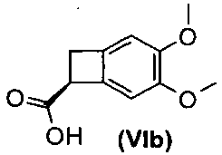
g) gautas (S)-3,4-dimetoksi-biciklo [4.2.0] okta-1,3,5-trieno-7-karboksirūgšties metilamidas, kurio formulė yra (VII):
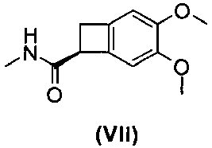
yra redukuojamas,
h) ir yra išskiriamas ((S)-3,4-dimetoksi-biciklo[4.2.0]okta-1,3,5-trien-7-il-metil) -metilamino hidrochloridas, kurio formulė yra (VIII):
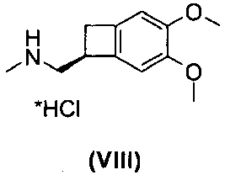
ir jis reaguoja su 1-(7,8-dimetoksi-1,3-dihidro-2H-3-benzazepin-2-on-3-il)-3-chlor-propanu, kurio formulė yra (IX):
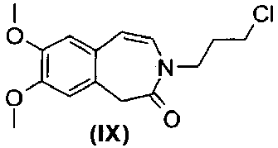
i) ir gautas 3-{3-[((S)-3,4-dimetoksi-biciklo [4.2.0]okta-1,3,5-trien-7-ilmetil)-metilamino]-propil}-7,8-dimetoksi-1,3-dihidro-2H-3-benzazepin-2-onas, kurio formulė (X):
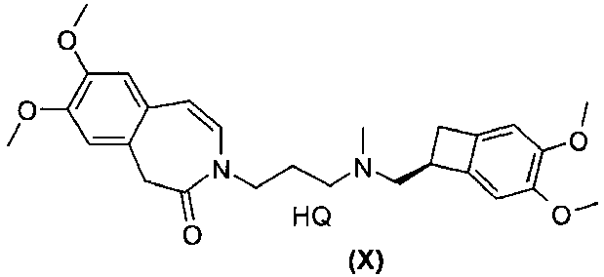
yra išskiriamas nitrato arba oksalato druskos pavidalu, kurios bendra formulė HQ, kur HQ = HNO₃ arba (COOH)₂, ir išgryninamas jį perkristalizuojant, ir iš 3-{3-[((S)-3,4-dimetoksi-biciklo[4.2.0]okta-1,3,5-trien-7-ilmetil)-metilamino]propil}-7,8-dimetoksi-1,3-dihidro-2H-3-benzazepin-2-ono druskos, kurios formulė yra (X), su K₂CO₃ yra išgaunama bazė su jos atskyrimu ar be atskyrimo,
j) gauta bazė yra kataliziškai hidrinama su Pd-C katalizatoriumi etanolio arba metanolio tirpiklyje, esant 1-15 barų slėgyje, 25-100°C temperatūroje, taip išgaunant Ivabradino hidrobromido druską, kurios formulė (I), kurIvabradino hidrobromido kristalizacija yra vykdoma atšaldant metanolio ar etanolio tirpalą.

2. Būdas pagal 1 punktą, b e s i s k i r i a n t i s tuo, kad ličio diizopropilamidas yra naudojamas kaip šarminis alkilamidinis reagentas.

3. Būdas pagal 1 punktą, b e s i s k i r i a n t i s tuo, kad chiralinės bazės R¹R²R³N 0,2-1,2 ekvivalento yra pridedama į raceminę rūgštį, kurios formulė (IV).

4. Būdas pagal 1 punktą, b e s i s k i r i a n t i s tuo, kad reakcijai yra naudojamas chiralinės bazės R¹R²R³N 0,4-0,6 ekvivalentas.

5. Kristalinė Ivabradino hidrobromido druska, kurios formulė (I) (HQ = HBr) besiskiriantibent viena iš šių charakteristikų:
• XRPD atspindžiai išmatuoti maždaug: 5,0; 17,8; 18,5; 22,6; 23,8 ir 25,0 ° 2θ
• IR absorbcijos juostos išmatuotos apie: 2930; 1664; 1522; 1463; 1219; ir 1105 cm⁻¹
• Ramano absorbcijos juostos išmatuotos apie: 2948; 2909; 1607; 1588; 1317 ir 701 cm⁻¹.

6. 3-{3-[((S)-3,4-dimetoksi-biciklo[4.2.0]okta-1,3,5-trien-7-ilmetil)-metil-amino]-propil}-7,8-dimetoksi-1,3-dihidro-benzo[d]azepin-2-ono oksalatas, kurio formulė (X, HQ = (COOH)₂):
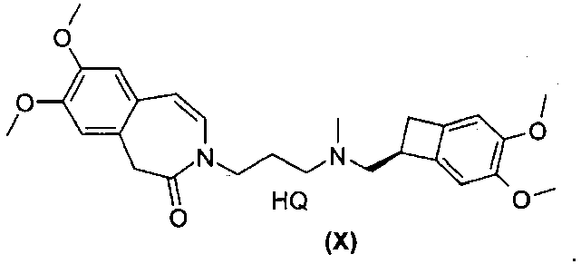

7. 3-{3-[((S)-3,4-dimetoksi-biciklo[4.2.0]okta-1,3,5-trien-7-ilmetil)-metil-amino]-propil}-7,8-dimetoksi-1,3-dihidro-benzo[d]azepin-2-ono nitratas, kurio formulė (X, HQ = HNO₃):
